PHẦN MỀM QUẢN LÝ SPA PÉ ĐẸP

1. **Giới thiệu**

Pé đẹp Spa là phần mềm quản lý Spa tiện lợi cho hầu hết các spa, salon.

Spa pé đẹp sẽ quản lý và thực hiện những nghiệp vụ từ mức đơn giản đến phức tạp, giảm thiểu hầu hết thời gian của nhân viên, tăng năng suất và giảm thời gian làm việc giúp Spa của bạn khắc phục những nhược điểm của các bước làm thủ công bằng tay như trước.

Không những thế, phần mềm còn giúp nhân viên chăm sóc khách hàng hợp lý hơn, cụ thể hơn và quan trọng hơn là quản lý hóa đơn cụ thể hơn so với làm giấy thông thường. Không phải viết giấy bút, không phải tính toán phức tạp. Vậy còn gì hơn nữa so với một phần mềm như thế này!

1. **Tính năng của Nano Spa**
2. ***Quản lý thu ngân:***

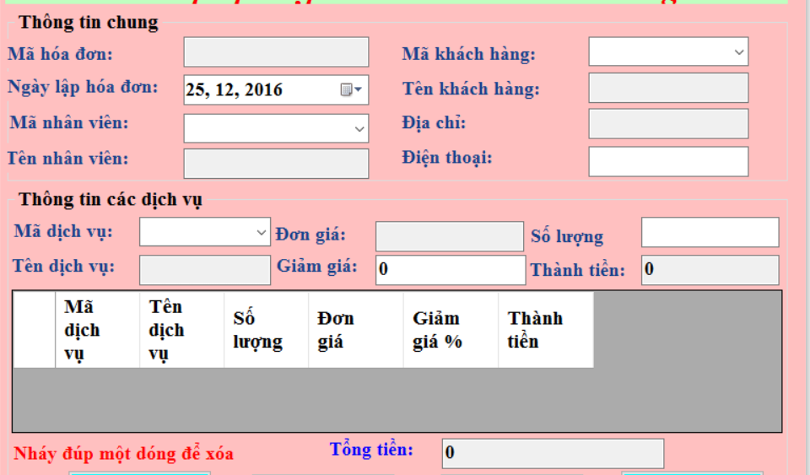Quản lý chi tiết hóa đơn theo từng đơn hàng, đối tượng khách hàng, mặt hàng bán, chiết khấu, giảm giá, phí dịch vụ, thuế VAT.

1. ***Quản lý khách hàng:***

Quản lý thông tin khách hàng, đối tác:

* Quản lý thông tin khách hàng, lịch sử chi tiết  mua hàng và sử dụng dịch vụ
* Báo cáo chi tiết từng đơn hàng và thời gian mà khách hàng đã mua
* Thông báo ngày sinh khách hàng để có những ưu đãi cho khách hàng

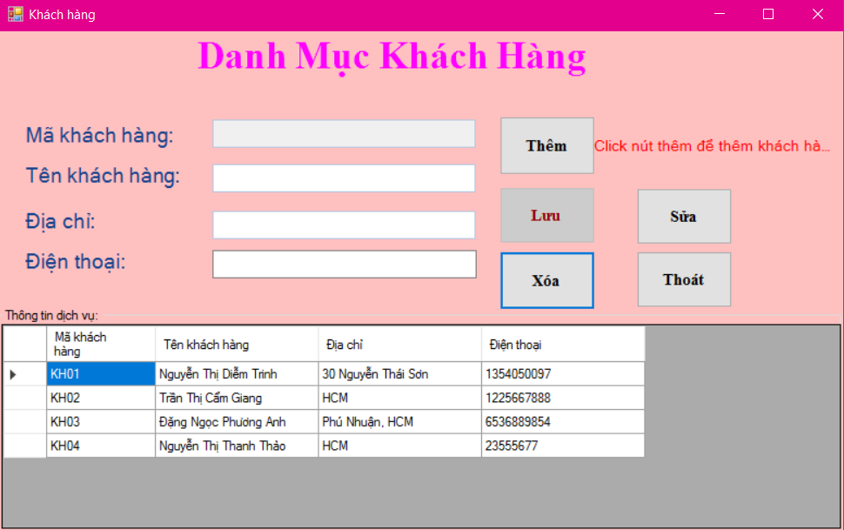*"Hỗ trợ ghi nhớ thông tin khách hàng đã sử dụng dịch vụ tại Spa để giúp nâng cao hiệu quả phục vụ khách hàng, ngoài ra còn cung cấp lịch sử sử dụng dịch vụ tại Spa để nắm rõ thói quen của khách hàng nhằm tạo chất lượng trong phục vụ."*

1. ***Quản lý sản phẩm***

* Quản lý tất cả các sản phẩm bán hay sử dụng cho dịch vụ, các gói dịch vụ có trong Spa
* Quản lý tất cả các thống kê, báo cáo chi tiết về các sản phẩm, dịch vụ
* Quản lý hàng hóa, sản phẩm: mã sản phẩm, tên sản phẩm.
* Xây dựng các mức giá khác nhau cho từng sản phẩm

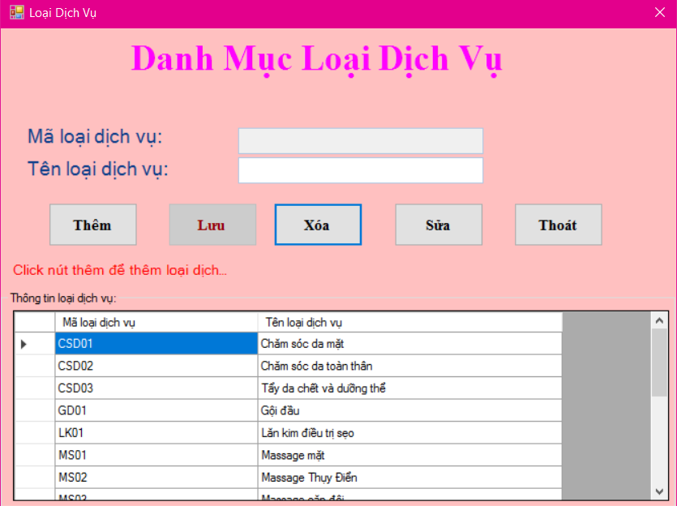

1. ***Quản lý nhân viên***

* Quản lý thông tin cơ bản, chuyên môn, trình độ nhân viên.
* Tạo tài khoản đăng nhập cho từng nhân viên (nếu cần), phân quyền chi tiết đến từng chức năng

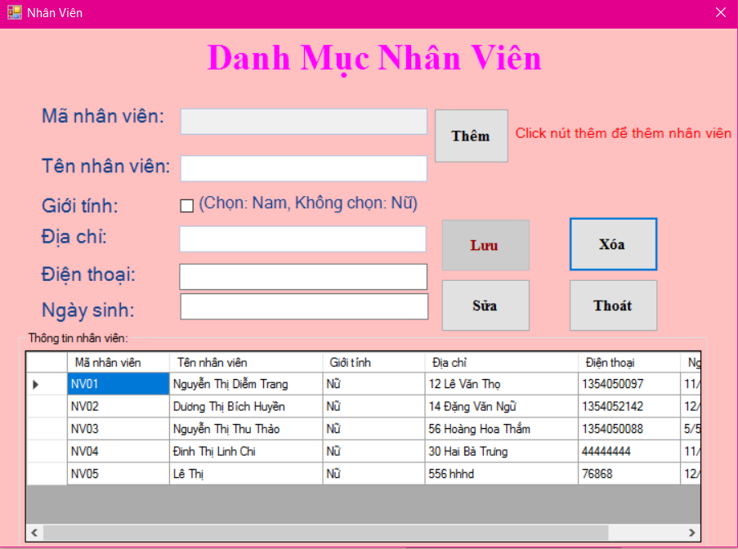

1. ***Quản lý bán hàng***

* Quản lý các dịch vụ cụ thể rõ ràng
* Cung cấp trọn gói liệu trình dịch vụ cho khách hàng
* Quản lý theo mã khách hàng, mã hóa đơn
* Quản lý nhiều hình thức thanh toán
* Quản lý giảm giá/ưu đãi trực tiếp theo phần trăm của dịch v
* Quản lý chi tiết phiếu, lịch sử thao tác phiếu

